

**Secretaria Municipal de Educação**

**E.M.E.B. Professor Vitoldo Alexandre Czech**

**Diretora: Lucélia Aparecida Gabrielli**

**Assessora Pedagógica: Maria Claudete T. Gervásio**

**Assessora Administrativa: Rosane Eva Bucco**

**Professora: Marilene A. de Oliveira**

**Disciplina: Artes**

**Matutino e Vespertino - 3º ANO**

**Dia: 17/05/2021**

**Aluno (a) .................................................................**

**Atividade de Artes**

**ATIVIDADE SOBRE LUZ E SOMBRA**

* O QUE É SOMBRA E O COMO ELA SE FORMA;
* OBSERVAR SOMBRAS PRODUZIDAS PELA LUZ DO SOL, NO AMBIENTE;

AS SOMBRAS SÃO FORMADAS QUANDO A TRAJETÓRIA DA LUZ É INTERCEPTADA POR UM OBSTÁCULO. QUANDO A FONTE DE LUZ ESTÁ NA FRENTE DE UM OBJETO, A SOMBRA SEMPRE APARECE ATRÁS DELE.

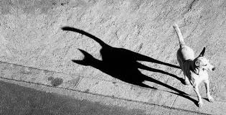[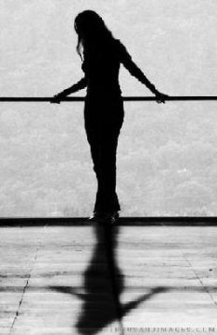](https://www.google.com.br/url?sa=i&url=http://blogdavero.blogspot.com/2006/09/eu.html&psig=AOvVaw1HRFnETVgzGarH4McUCoqT&ust=1588204349156000&source=images&cd=vfe&ved=0CAIQjRxqFwoTCLD61MGojOkCFQAAAAAdAAAAABAR)

ATRAVÉS DE OBSERVAÇÃO PRETENDEMOS QUE AS CRIANÇAS PERCEBAM AS SOMBRAS PRODUZIDAS PELO SOL

* ATIVIDADE A SER REALIZADA É A SEGUINTE.
* NO PRIMEIRO MOMENTO ORIENTE AS CRIANÇAS A BRINCAREM COM AS SOMBRAS: FAZENDO MOVIMENTOS VARIADOS E OBSERVANDO O QUE ACONTECE.
* A SEGUIR ORIENTE-A A OBSERVAR ALGUNS OBJETOS E A SOMBRA DELES. PEÇA À CRIANÇA QUE DESENHEM OS OBJETOS E AS SOMBRAS PRODUZIDAS POR ELES.
* ISSO PODE SER FEITO NO CHÃO MESMO OU EM FOLHA DE PAPEL O IMPORTANTE É O REGISTRO QUE PODE SERPOR FOTO OU SE PREFERIR FILMAR.